https://diariomunicipalaain.org.br/verificar-autenticidade
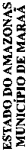
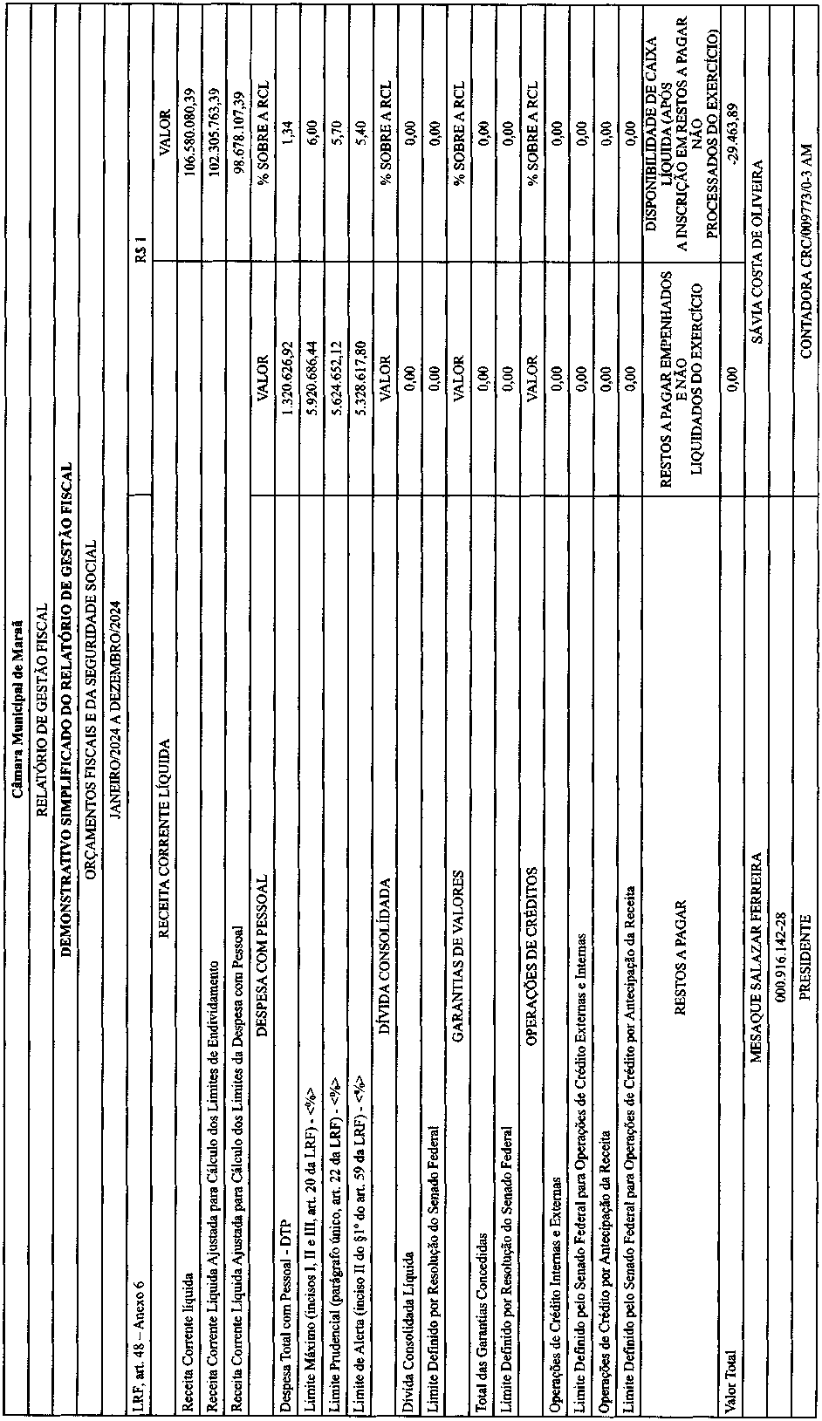

https://diariomunicipalaam.org.br/verificar-autenticidade

